
DOÑA MARIA DEL CARMEN CAMACHO LORENZO, SECRETARIA ACCIDENTAL DEL ILUSTRE AYUNTAMIENTO DE LA CIUDAD DE EL PASO

C E R T I F I C O:

Que la Junta de Gobierno local, en sesión ordinaria celebrada el día 13 de mayo de 2022, adoptó el acuerdo que literalmente se transcribe a continuación:

“ QUINTO. Asuntos de urgencia.

5.4 Convenio de colaboración entre el Cabildo Insular de La Palma y el Ayuntamiento de El Paso para la puesta en marcha del programa denominado “Circuito Insular Creamos en La Palma 2022”(Expediente nº 2022/1875)

PRIMERO.- Aprobar el Convenio de cooperación a suscribir con el Excmo. Cabido Insular de La Palma para la puesta en marcha del Programa denominado “Circuito Insular de Artes Escéncias y Música Creamos en La Palma 2022”

SEGUNDO.- Notificar el acuerdo que se adopte al Cabildo Insular de la Palma emplazándole para la suscripción del mismo.

TERCERO.- Facultar a esta Alcaldía para la suscripción de cuantos documentos precise la adhesión al citado Convenio de Colaboración.

CUARTO.- Dar traslado del Convenio a la Concejalía de Cultura para su
conocimiento y efectos procedentes”

Y para que así conste y produzca los efectos oportunos en el expediente de su razón, a reserva de los términos que resulten de la aprobación del acta correspondiente, de conformidad con lo dispuesto en el artículo 206 del Reglamento de Organización, Funcionamiento y Régimen Jurídico de las Entidades Locales aprobado por Real Decreto 2568/1986, de 28 de noviembre, se expide la presente certificación, de orden y con el visto bueno del Sr. Alcalde, a la fecha de su firma electrónica.

Firmado por: | MARÍA DEL CARMEN CAMACHO LORENZO - Secretaria  Ver firma  SERGIO JAVIER RODRÍGUEZ FERNÁNDEZ - Alcalde - Presidente  Ver firma | Fecha: 13-05-2022 16:25:02  Fecha: 13-05-2022 21:08:46 | 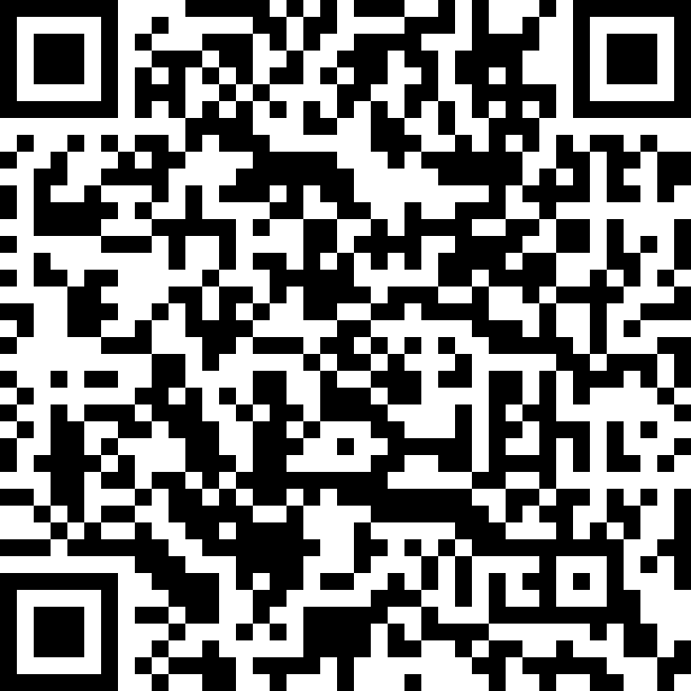
Registrado en: | SALIDA - Nº: 2022-006880 | Fecha: 03-06-2022 14:40
Nº expediente administrativo: 2022-001875 Código Seguro de Verificación (CSV): 535C4652CA64B2B236451FEC008862C7 Comprobación CSV: https://sede.elpaso.es//publico/documento/535C4652CA64B2B236451FEC008862C7 .
Fecha de sellado electrónico: 03-06-2022 14:41:57 - 1/1 - Fecha de emisión de esta copia: 14-11-2023 16:02:28
Ver sello

